Temat lekcji: Travelling and tourism – my blog.
Klasa: Klasy maturalne
Liczba lekcji: 5 godzin lekcyjnych
Wymagany sprzęt: komputery lub smartfony uczniów.
Cel lekcji, uczniowie
- powtarzają i utrwalają czasy przeszłe (narrative tenses);
- poznają słownictwo z zakresu działu „Podróżowanie i turystyka”;
- umieją założyć bloga;
- ćwiczą wypowiedź pisemną – blog, występującą na egzaminie maturalnym i zgodnie z kryteriami oceniania tego egzaminu;
- pracując z użyciem technologii i ćwicząc na prawdziwych blogach, zyskują motywację do pracy.
Lekcja 1
Powtórzenie czasów przeszłych: Past Simple, Past Continuous, Past Perfect. Nauczyciel powtarza teorię, uczniowie wykonują ćwiczenia utrwalające.
Lekcja 2
Nauka tworzenia bloga, w tym wypadku bloga turystycznego. Nauczyciel zapoznaje uczniów z programem Wordpress. Uczniowie zakładają swoje konta na stronie https://wordpress.com. Po zalogowaniu, przy użyciu wskazówek nauczyciela, uczniowie tworzą stronę swojego bloga: nadają jej nazwę, dodają opis, wybierają plan subskrypcji (darmowy dla studentów), w końcu personalizują swojego bloga dodając zdjęcia, wybierając kolory, motywy, itd.
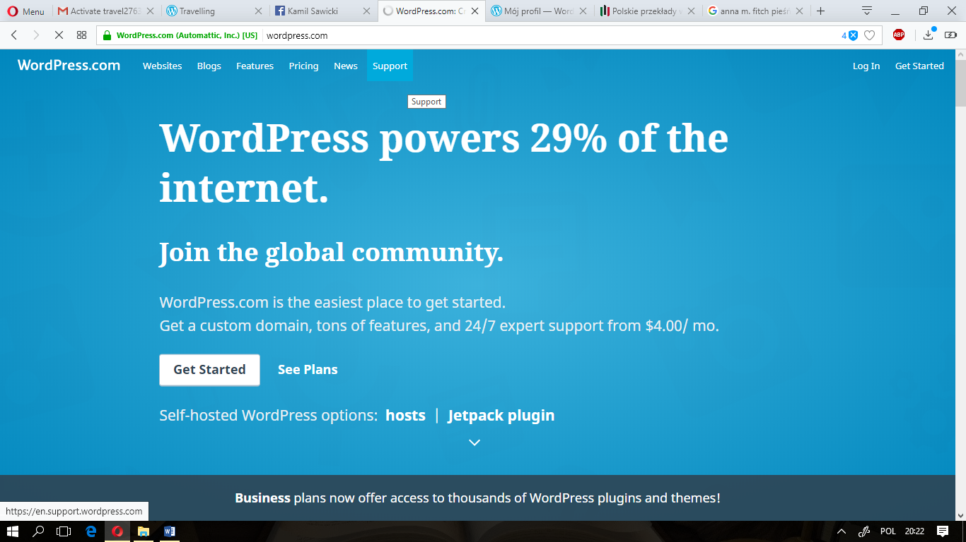

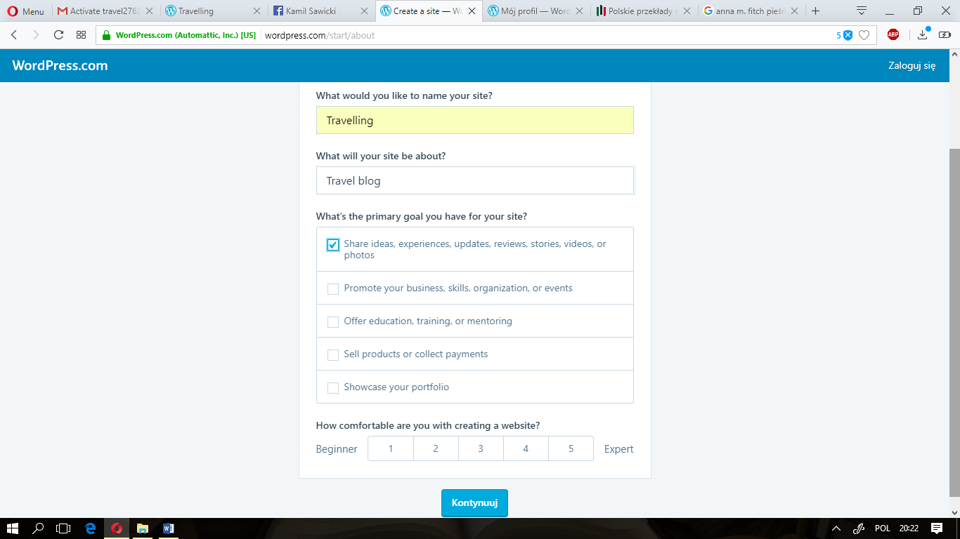
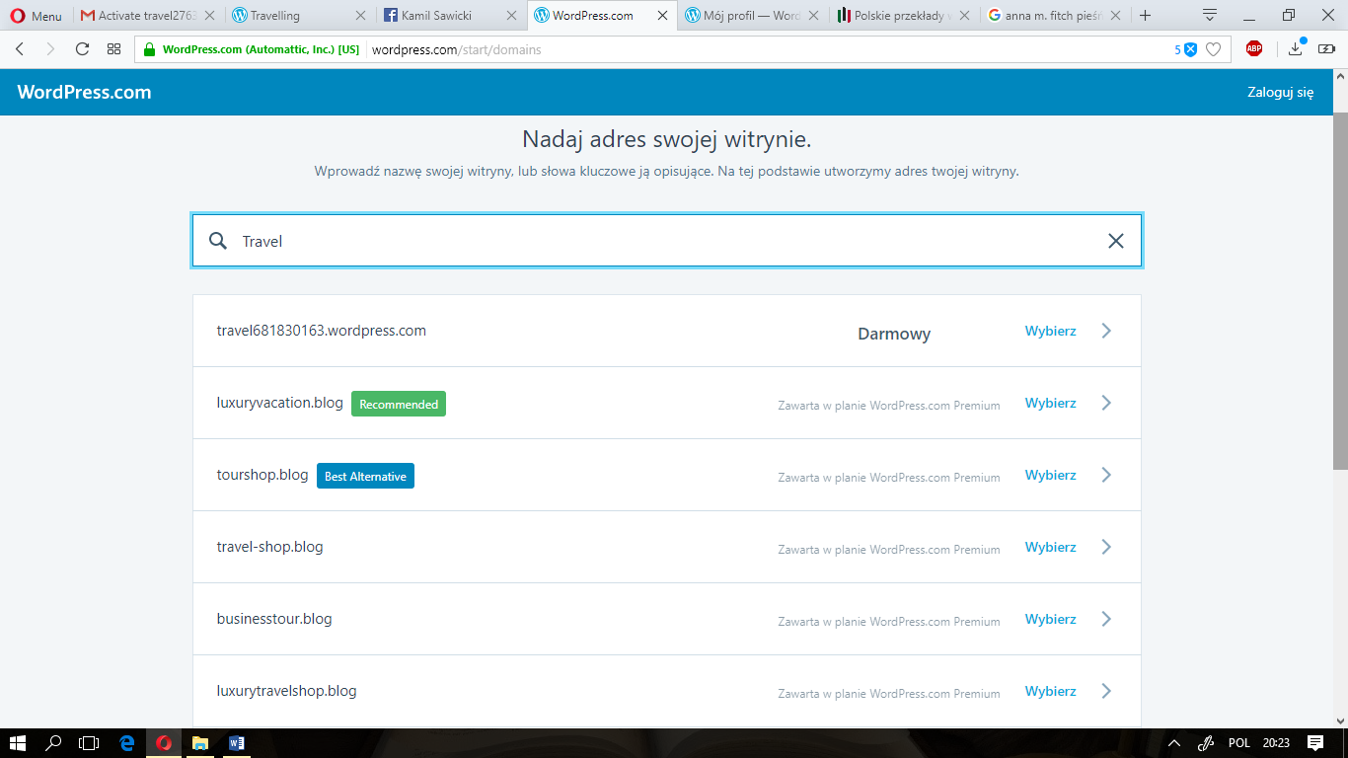
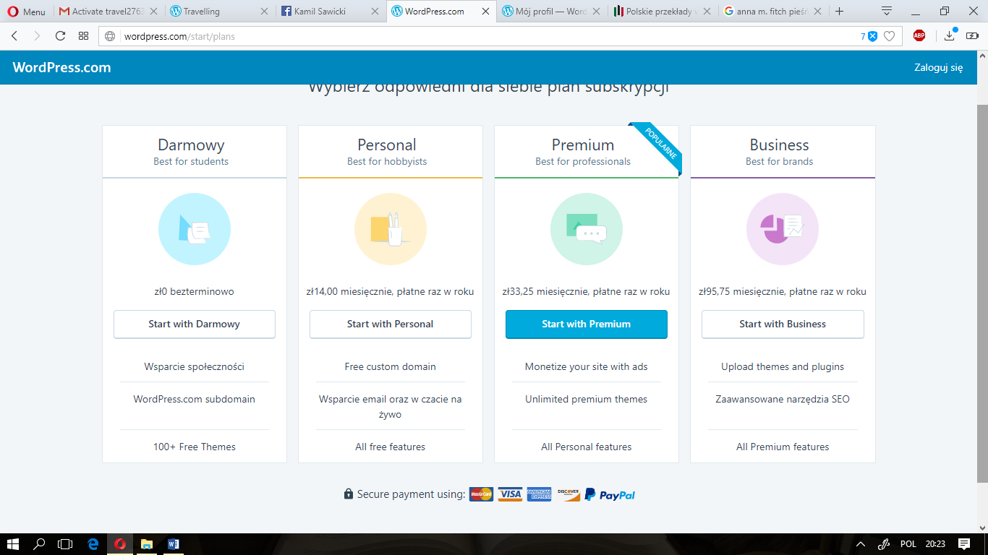
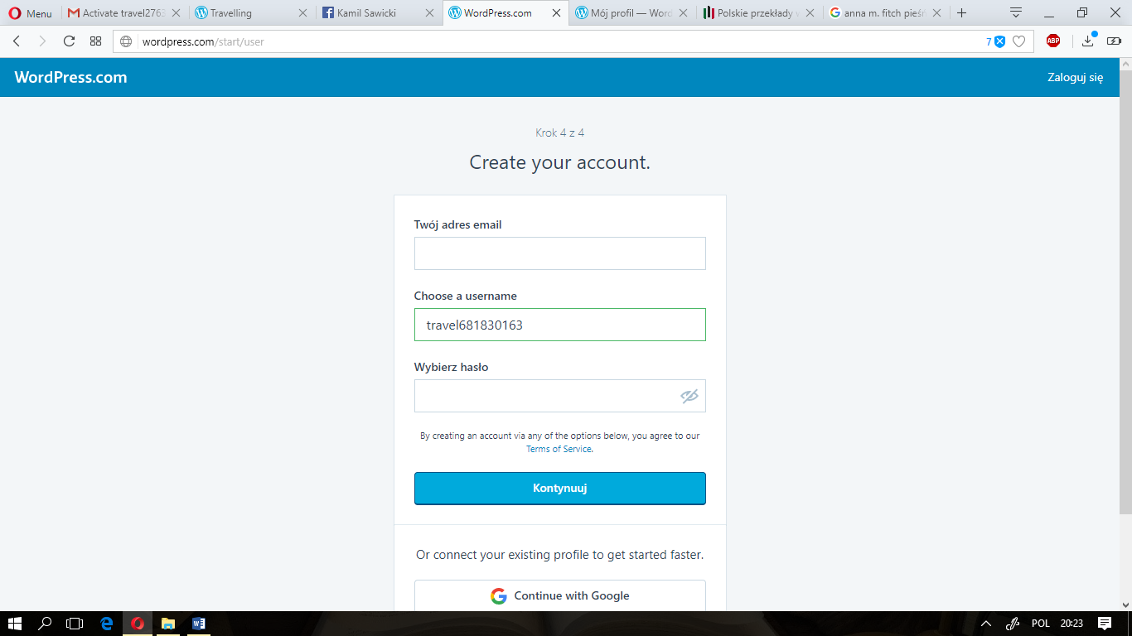
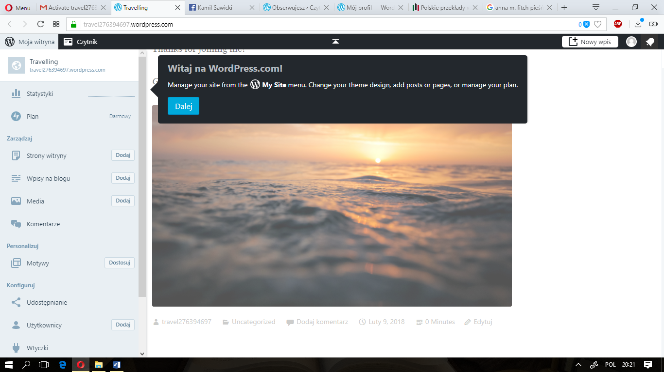

Lekcja 3
Uczniowie przerabiają w repetytorium maturalnym dział p.t. „Podróżowanie i turystyka”. Tam poznają na początek słownictwo związane ze środkami transportu i zakwaterowaniem. Następnie na swoich blogach tworzą wypowiedź pisemną odpowiadającą kryteriom wypowiedzi maturalnej (ewentualne skończenie wypowiedzi pisemnej jest pracą domową).
Polecenie:
Podczas ostatnich wakacji podróżowałeś po Europie. Na swoim blogu:
- wymień środki transportu którymi podróżowałeś
- napisz, który z nich polecasz najbardziej i dlaczego
- opisz co najmniej dwa miejsca, w których zatrzymałeś się na noc
- napisz jaki rodzaj zakwaterowania rekomendujesz, a jaki zdecydowanie odradzasz.
Lekcja 4
Uczniowie przerabiają w repetytorium maturalnym dział p.t. „Podróżowanie i turystyka”. Podczas tej lekcji poznają słownictwo związane ze zwiedzaniem oraz wypadkami. Następnie na swoich blogach tworzą wypowiedź pisemną odpowiadającą kryteriom wypowiedzi maturalnej (ewentualne skończenie wypowiedzi pisemnej jest pracą domową).
Polecenie:
Podczas przerwy zimowej wyjechałeś za granicę. Na swoim blogu napisz:
- gdzie pojechałeś i dlaczego wybrałeś to miejsce
- opisz co dokładnie widziałeś/zwiedziłeś i co podobało ci się najbardziej
- opisz problem, który napotkałeś podczas wyjazdu i jak sobie z nim poradziłeś
- napisz jak zamierzasz spędzić resztę ferii.
Lekcja 5
Utrwalenie słownictwa i czasów przeszłych. Po sprawdzeniu wszystkich blogów przez nauczyciela, uczniowie prezentują je za pomocą rzutnika całej grupie.

